**1. ОБЩИЕ ПОЛОЖЕНИЯ**

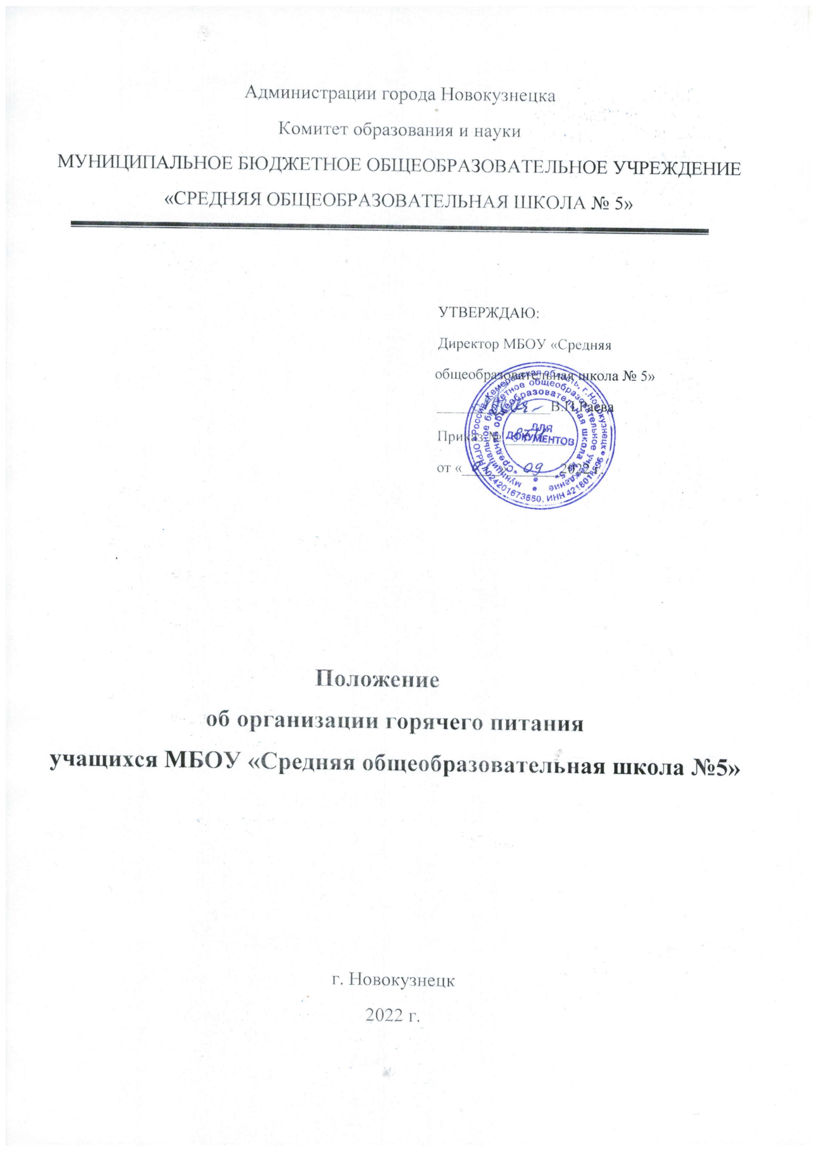

1.1. Положение об организации горячего питания учащихся в муниципальном .общеобразовательном учреждении разработано на основании Закона РФ от 29.12.2012г. № 273-ФЗ ФЗ «Об образовании в Российской Федерации», Федерального закона от 30.03.1999 № 52-ФЗ «О санитарно - эпидемиологическом благополучии населения», Постановления правительства РФ от 20.06.2020г. №900 «О внесении изменений в государственную программу Российской федерации «Развитие образования»,  методических рекомендаций Министерства образования и науки РФ от12.04.2012г. «О формировании культуры здорового питания учащихся, воспитанников», закона Кемеровской области от 14.11.2005г. № 123-ОЗ «О мерах социальной поддержки многодетных семей в Кемеровской области», решения Новокузнецкого городского Совета народных депутатов от 09.01.2013г. №12/200, ведомственной целевой Программы «Питание детей из малообеспеченных семей, детей-сирот и детей, оставшихся без попечения родителей, а также находящихся в приемных семьях», требований СанПиН 2.3/2.4.3590-20 «Санитарно-эпидемиологические требования к организации общественного питания населения», требований санитарных правил СП 2.4.3640-20 «Санитарно-эпидемиологические требования к организациям воспитания и обучения, отдыха и оздоровления детей и молодежи», Постановления Правительства Кемеровской области-Кузбасса от 05.08.2019г. № 577 «О предоставлении и распределении субсидий из бюджета Кемеровской области бюджетам муниципальных образований Кемеровской области на обеспечение двухразовым бесплатным питанием обучающихся с ограниченными возможностями здоровья в муниципальных образовательных организациях».

1.2. Основными задачами при организации питания учащихся в образовательном учреждении являются:

* обеспечение учащихся полноценным, сбалансированным горячим питанием, соответствующим возрастным физиологическим потребностям организма;
* гарантированное качество и безопасность питания и пищевых продуктов, используемых для приготовления пищи;
* предупреждение (профилактика) среди учащихся алиментарно-зависимых заболеваний, связанных с фактором питания;
* пропаганда принципов здорового и полноценного питания, формирование культуры здорового питания.

1.3. Настоящее Положение определяет:

* общие положения организации питания учащихся;
* общие принципы организации питания учащихся;
* порядок организации питания в школе, в том числе порядок организации питания, предоставляемого на льготной основе;
* документацию образовательного учреждения по вопросам, связанным с организацией питания.

1.4. Настоящее Положение является локальным нормативным актом,  принимается органом управления общеобразовательного учреждения и утверждается приказом директора.

**2. ОБЩИЕ ПРИНЦИПЫ**

**ОРГАНИЗАЦИИ ПИТАНИЯ В ОБРАЗОВАТЕЛЬНОМ УЧРЕЖДЕНИИ.**

2.1. При организации питания образовательное учреждение руководствуется нормами СанПиН 2.3/2.4.3590-20 «Санитарно-эпидемиологические требования к организации общественного питания населения» и договором о сотрудничестве по организации питания, заключенном между образовательным учреждением и МБУ «Комбинат питания»;

2.2. В соответствии с установленными требованиями СанПиН в образовательном учреждении должны быть созданы следующие условия для организации питания учащихся:

* предусмотрены производственные помещения для хранения, приготовления пищи, пол­ностью оснащенные необходимым оборудованием (торгово-технологическим, холодильным, весоизмерительным), кухонным инвентарем и посудой;
* предусмотрены помещения для приема пищи, снабженные соответствующей мебелью;
* разработан и утвержден порядок питания обучающихся (режим работы столовой, время перемен для принятия пищи, график  питания обучающихся).

2.3. Администрация образовательного учреждения обеспечивает принятие организационно-управленческих решений, направленных на обеспечение горячим питанием учащихся, принципов и санитарно-гигиенических основ здорового питания, ведение консультационной и разъяснительной работы по формированию культуры здорового питания с родителями (законными представителями) учащихся;

2.4. Питание учащихся  1-4 классов организуется за счет бюджетных средств, 5-11 классов - средств родителей и компенсационных выплат регионального и муниципального бюджетов для льготных категорий обучающихся. Родители учащихся, получающих льготное питание из средств муниципального бюджета, имеют право доплачивать до стоимости завтраков (обедов), предусмотренных цикличным меню;

2.5. Для учащихся школы предусматривается организация   горячего завтрака (обеда), а для учащихся, посещающих группу продленного дня, предусматривается двухразовое питание (8.45. – завтрак, 13.25 - обед);

2.6. Питание в школе организуется  на основе примерного цикличного 20-дневного меню для организации питания детей 7-11 и 11-18 лет, согласованного с органами Роспотребнадзора;

2.7. Образовательное учреждение оставляет за собой право осуществления горячего питания за счет средств федерального, регионального и муниципального бюджета для:

* детей из многодетных малообеспеченных семей (один раз в день);
* детей из малообеспеченных семей (имеющих среднедушевой доход ниже величины прожиточного минимума (один раз в день);
* детей-сирот и детей, оставшихся без попечения родителей, находящихся под опекой (попечительством), в приемной семье (один раз в день);
* детей с ОВЗ (два раза в день);
* учащихся 1-4 классов (один раз в день).

2.8. Гигиенические показатели пищевой ценности продовольственного сырья и пищевых продуктов, используемых в питании учащихся, должны соответствовать Санитарно-эпидемиологическим правилам и нормативам;

2.9. Поставка продуктов питания в образовательное учреждение и обеспечение горячим питанием учащихся осуществляется МБУ «Комбинат питания»;

2.10. Организацию питания в школе осуществляет ответственный за питание, который назначается приказом директора образовательного учреждения на текущий учебный год;

2.11. Руководитель образовательного учреждения несет ответственность за создание условий по организации горячего питания учащихся.

**3. ПОРЯДОК ОРГАНИЗАЦИИ ПИТАНИЯ**

**В ОБРАЗОВАТЕЛЬНОМ УЧРЕЖДЕНИИ**

* 1. Порядок (график) работы школьной столовой утверждается директором образовательного учреждения и согласовывается с директором МБУ «Комбинат питания».

3.2. Ежедневно в обеденном зале вывешивается утверждённое директором образовательного учреждения меню, в котором указываются  названия блюд, их объём (выход в граммах) и стоимость.

3.3. Столовая образовательного учреждения осуществляет производственную деятельность в полном объеме 5 дней в неделю - с понедельника по пятницу включительно, в режиме работы образовательного учреждения. В случае проведения мероприятий, связанных с выходом или выездом обучающихся из школы, школьная столовая осуществляет свою деятельность по специальному графику, согласованному с директором образовательного учреждения и администрацией МБУ «Комбинат питания». Классные руководители обязаны уведомить заведующего производством о планируемых мероприятиях не позднее, чем за сутки. В субботу школьная столовая не работает.

3.4. Часы    приема   пищи  устанавливаются в соответствии с графиком      приема      пищи,      утвержденным директором образовательного учреждения. В режиме учебного дня для приёма пищи  и отдыха предусматривается три перемены по 20 минут. Отпуск питания (завтраки и обеды) учащимся осуществляется в столовой по классам и через линию раздачи. В график питания учащихся вносится четко указанное время питания через линию раздачи и буфет (при его наличии), а также время для питания педагогических работников.

3.5. Для поддержания порядка в столовой организовывается дежурство дежурного администратора, педагогических работников. К накрытию столов могут привлекаться обучающиеся в возрасте 14 лет и старше. (с согласия родителей и согласно Сан Пин 2.4.5.2409-08, п.7.3)

3.6. Контроль за качеством, сбалансированностью, организацией питания, соблюдением санитарно-гигиенических правил, проверку качества пищи, соблюдением рецептур и технологических режимов осуществляет бракеражная комиссия, созданная приказом директора образовательного учреждения. В состав бракеражной комиссии входит ответственный за организацию питания, медицинская сестра (по согласованию), заведующий производством и другие лица по усмотрению директора образовательного учреждения. Результаты проверки заносятся в бракеражный журнал. Кроме того, контроль за качеством, сбалансированностью, организацией питания, соблюдением санитарно-гигиенических правил, соблюдением рецептур, проверку качества пищи, и технологических режимов осуществляет и технолог МБУ «Комбината питания», который по результатам проверки составляет акт.

3.7. Классные руководители организуют разъяснительную и просветительскую работу с учащимися  и родителями (законными представителями) о культуре здорового питания, несут ответственность за организацию питания учащихся в классе. Оплата производится по системе автоматизированного безналичного расчета «Электронная школа 2.0».

3.8. Учителя-предметники (классные руководители) сопровождают учащихся в столовую

для принятия пищи в соответствии с графиком питания, утверждённым директором школы,

контролируют соблюдение гигиены перед приёмом пищи и их поведение во время завтрака или обеда;

3.9. Ответственный за организацию питания в школе, назначенный приказом директора:

* своевременно предоставляет информацию по вопросам организации питания в Комитет образования и науки администрации города Новокузнецка, осуществляет мониторинг организации горячего питания; посещает все совещания по вопросам организации питания;
* своевременно предоставляет необходимую отчётность;
* лично контролирует количество фактически присутствующих в школе льготных категорий обучающихся, сверяя с классным журналом, готовит пакет необходимых документов для предоставления питания льготным категориям обучающихся;
* проверяет качество поступающих продуктов питания, меню, стоимость питания;
* регулярно принимает участие в работе бракеражной комиссии;
* своевременно с медицинским работником (по согласованию)  осуществляет контроль за соблюдением графика питания учащихся, предварительным накрытием столов (личная гигиена сотрудников пищеблока,  спецодежда, достаточное количество столовых приборов);
* имеет право проводить рабочие совещания и консультации с педагогическими работниками по вопросам организации питания, запрашивать у классных руководителей необходимую информацию в пределах своей компетенции по вопросам организации питания, ходатайствовать о поощрении и привлечении к дисциплинарной ответственности работников по вопросам организации питания учащихся.
* Организует и направляет общешкольную работу по формированию культуры здорового питания, ведет внутренний мониторинг охвата детей горячим питанием.
* Ответственный за питание имеет право на получение выплат стимулирующего характера.

**4. ДОКУМЕНТАЦИЯ ОБРАЗОВАТЕЛЬНОГО УЧРЕЖДЕНИЯ.**

4.1. В образовательном учреждении должны быть следующие документы по вопросам организации питания (регламентирующие и учётные, подтверждающие расходы по питанию):

* Положение об организации питания учащихся;
* Раздел в общешкольном плане работы и план работы по формированию культуры здорового питания и здорового образа жизни;
* Приказ директора о назначении лиц, ответственных за организацию питания, с возложением на них функций пропаганды здорового питания и контроля;
* Приказ директора образовательного учреждения, регламентирующий организацию питания и работу различных комиссий, ответственных за качество предоставляемого питания;
* Режим работы столовой;
* График питания обучающихся;
* Табели по учету бесплатного питания и питания льготных категорий обучающихся с необходимым пакетом документов;
* Программы, справки, акты, аналитические материалы по вопросам организации питания и т.д.

**5. СРОК ДЕЙСТВИЯ**

5.1. Настоящее положение вступает в силу с 01.09.2022г. и действует до принятия другого.